**Wydział Nauk Informatyczno-Technologicznych**

Kierunek studiów: **Informatyka I stopnia**

Ścieżka rozwoju: ……………………….

**Imię i nazwisko studenta**

Numer albumu

**TYTUŁ PRACY**

Praca dyplomowa inżynierska napisana pod kierunkiem:

……………….……………………..…………………..

(tytuł, imię i nazwisko promotora)

……….….…………………………..………………….

(tytuł, imię i nazwisko promotora pomocniczego)

(wpisać tylko w przypadku obecności promotora pomocniczego)

Łomża 20..

**Streszczenie** (12 bold)

**Tytuł pracy:** (12 bold)

Streszczenie pracy - do 1000 znaków (10-12)

**Słowa kluczowe** - do 6 (12)

**Summary** (12 bold) *w języku angielskim*

**Title:** (12 bold)

Streszczenie pracy ang. do 1000 znaków (10-12)

**Keywords** - do 6 (12)

Spis treści

WSTĘP 4

Problem inżynierski 4

Cel pracy 4

Zakres pracy 4

1. Analiza tematu, literatury, dostępnych rozwiązań 5

1.1. Analiza literatury 5

1.2. Analiza istniejących rozwiązań 5

1.3. Analiza istniejących technologii 6

1.4. Wybór technologii 6

2. Projekt systemu informatycznego, aplikacji, Zaproponowanego rozwiązania problemu inżynierskiego 8

2.1. Omówienie projektu 8

2.1.1. Zasada działania systemu informatycznego / aplikacji 8

2.2. Wymagania projektu 9

2.3. Projekt systemu, aplikacji, rozwiązania problemu inżynierskiego 9

2.3.1. Schemat blokowy systemu 9

2.3.2. Opis działania i logiki aplikacji 9

2.4. Projekt bazy danych (jeśli występuje) 10

2.5. Projekt interfejsu użytkownika (jeśli występuje) 10

3. Implementacja aplikacji / Realizacja systemu informatycznego / Rozwiązania problemu inżynierskiego 11

3.1. Podstawowe funkcjonalności 11

3.2. Wybrane algorytmy 11

3.3. Działanie systemu 12

3.3.1. Przedstawienie wyników działania zrealizowanej aplikacji / systemu 12

3.3.2. Przedstawienie wybranych ścieżek działania aplikacji /systemu 12

3.4. Badania wybranych elementów systemu rozwiązującego problem inżynierski 12

4. Testy systemu informatycznego / Aplikacji 13

4.1. Testy systemu 13

4.2. Realizacja testów 13

4.2.1. Opis testu 1 13

4.2.2. Opis testu 2 13

4.2.3. Opis testu 2 13

4.3. Wyniki testów 13

5. PODSUMOWANIE I WNIOSKI 14

Bibliografia 15

Spis Tabel 15

Spis Rysunków 15

Spis Listingów 16

Spis ZałĄczników 16

WSTĘP

Zadaniem autora pracy inżynierskiej jest opracowanie i opisanie rozwiązania problemu inżynierskiego, zadania technicznego przy użyciu narzędzi informatycznych. Praktycznym rezultatem wysiłków dyplomanta powinien być projekt i/lub uruchomiona i przetestowana implementacja systemu informatycznego lub dobrze zdefiniowanej i istotnej jego składowej (algorytm, biblioteka funkcji, protokół komunikacyjny itp.).

Niniejszy szablon zawiera zalecany sposób formatowania pracy dyplomowej na kierunku **Informatyka I stopnia** wraz z wyjaśnieniami i przykładami zastosowań stylów.

## Problem inżynierski

Zdefiniowanie problemu inżynierskiego.

## Cel pracy

…

## Zakres pracy

…

# Analiza tematu, literatury, dostępnych rozwiązań

## Analiza literatury

Szablon pracy dyplomowej dla kierunku Informatyka zawiera **zalecany** układ rozdziałów pracy dyplomowej. Należy dostosować układ treści i podziału pracy na rozdziały do wymagań konkretnej pracy dyplomowej.

## Analiza istniejących rozwiązań

Szablon pracy dyplomowej dla kierunku Informatyka zawiera obowiązujący wzór formatowania pracy oraz zalecany układ rozdziałów pracy dyplomowej. Formatowanie używa wymienionych poniżej styli.

Strukturę rozdziałów przedstawiamy trzypoziomowo. Do reprezentacji struktury rozdziałów stosujemy style:

* Nagłówek 1,
* Nagłówek 2,
* Nagłówek 3,

oraz dla przedstawienia rozdziałów specjalnych (Spis ilustracji, Załączniki, itp.):

* Nagłówek 1 nienumerowany.

Standardowym formatowaniem ciągu tekstu powinien być styl:

* Akapit.

Listy formatujemy za pomocą stylu:

* Lista wypunktowana;

Kody źródłowe programów, pliki konfiguracyjne, itp., należy formatować używając stylu:

* Listing.

Należy rozważyć zastosowanie kolorowania składni.

Podpisy ilustracji, tabel oraz listingów, wraz z podaniem ich źródła należy formatować używając stylu:

* Legenda.

Opisy wzorów formatujemy przy użyciu stylu:

* Opis wzoru.

## Analiza istniejących technologii

## Wybór technologii

Rozdział zawiera opis wybranych technologii oraz opis przyczyny wyboru technologii.

W szablonie pracy można wykorzystać automatyczne numerowanie rysunków, tabel oraz listingów. W menu Odwołanianależy wybrać Wstaw podpis, a następnie należy wybrać jedną z etykiet:

* Rysunek,
* Tabela,
* Listing.

Numerowanie powinno uwzględniać numer rysunku poprzedzony numerem rozdziału pierwszego stopnia. Szczegóły przedstawia rysunek 1.1.

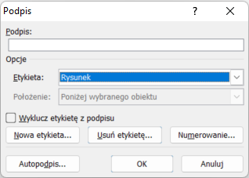

Rysunek . Wstawianie podpisów rysunków, listingów i tabel

Zastosowanie numerowania rysunków, listingów i tabel pozwala na automatyczne wygenerowanie spisów, jak przedstawia rysunek 1.2. W menu Odwołania należy wybrać Wstaw spis ilustracji, a następnie należy wybrać jedną z etykiet:

* Rysunek,
* Tabela,
* Listing.

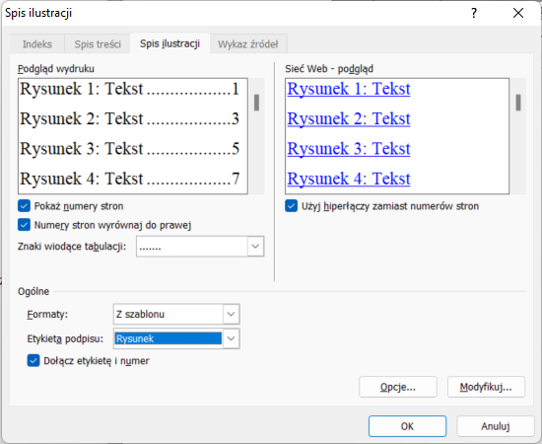

Rysunek . Generowanie automatycznego spisu rysunków, tabel, listingów

Przykłady wygenerowanych spisów znajdują się na dwóch ostatnich stronach.

# Projekt systemu informatycznego, aplikacji, Zaproponowanego rozwiązania problemu inżynierskiego

## Omówienie projektu

### Zasada działania systemu informatycznego / aplikacji

Sposób dodania równania opisuje poniższy przykład. Równania wstawiamy poprzez menu Wstawianie → Równanie.

Przykładowo, obliczenia realizowane za pomocą funkcji Fouriera możemy zapisać w postaci równania (1).

|  |  |  |
| --- | --- | --- |
|  |  | () |

gdzie: a0 – wyraz początkowy, L - ilość próbek.

W celu odpowiedniego wyrównania podpisu równania do prawej, możemy zastosować tabelę z trzema kolumnami, z ukrytym obramowaniem. Automatyczne numerowanie równania dodajemy w menu Odwołania poprzez wybór pola Wstaw podpis, a następnie należy wybrać etykietę Equation, zaznaczając Wyklucz etykietę z podpisu.

|  |  |  |
| --- | --- | --- |
|  |  | () |

## Wymagania projektu

Sposób wstawiania tabeli w treści pracy dyplomowej oraz definiowania jej podpisu znajdziemy w przykładzie przedstawionym w tabeli 2.1.

Tabela 2.1 Numery portów protokołów komunikacyjnych [1]

|  |  |  |
| --- | --- | --- |
| Port numbers of some standard services | | |
| **Port** | **Protocol** | **Use** |
| 21 | FTP | File transfer |
| 23 | Telnet | Remote login |
| 25 | SMTP | E-mail |
| 69 | TFTP | Trivial file transfer protocol |
| 79 | Finger | Lookup information about a user |
| 80 | HTTP | World Wide Web |
| 110 | POP-3 | Remote e-mail access |
| 119 | NNTP | USENET news |

## Projekt systemu, aplikacji, rozwiązania problemu inżynierskiego

### Schemat blokowy systemu

### Opis działania i logiki aplikacji

Należy pamiętać, aby w treści pracy pojawiły się odniesienia do wszystkich wykorzystanych rysunków, np. rysunek 3.1; tabel, której przykład możemy zaobserwować w tabeli 3.1 oraz listingów.

Przykład kodu źródłowego algorytmu sortowania przedstawia listing 3.1.

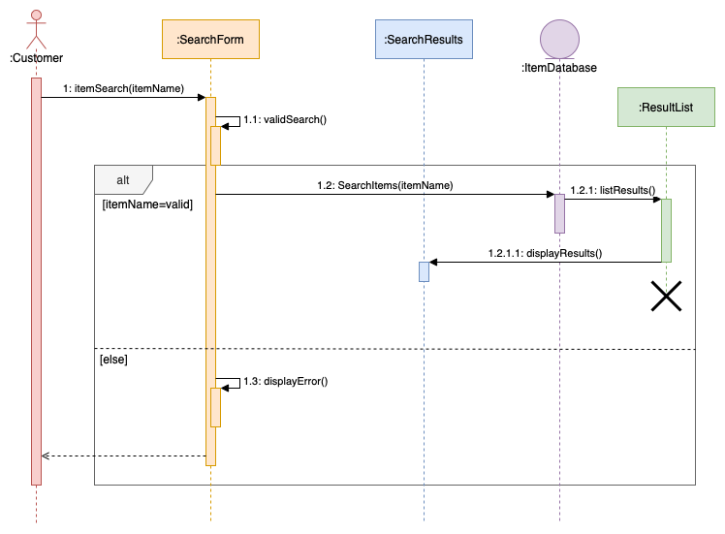

Rysunek . Diagram sekwencji [2]

## Projekt bazy danych (jeśli występuje)

## Projekt interfejsu użytkownika (jeśli występuje)

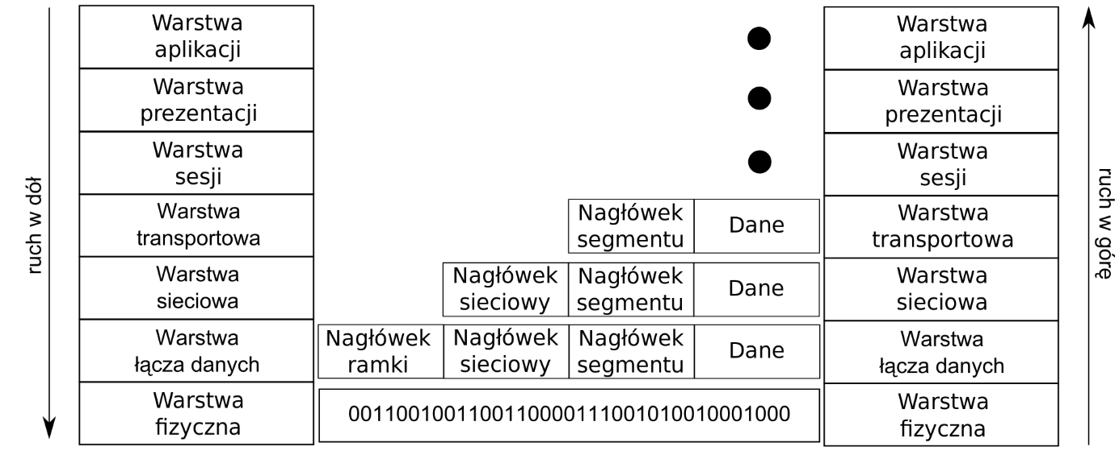

Rysunek . Model OSI [3]

# Implementacja aplikacji / Realizacja systemu informatycznego / Rozwiązania problemu inżynierskiego

## Podstawowe funkcjonalności

Rozdział powinien zawierać opis realizacji podstawowych funkcjonalności aplikacji lub systemu oraz omówienie wybranych fragmentów kodów źródłowych. Listing 3.1 przedstawia kod funkcji sortowanie_babelkowe()

#include<iostream>

using namespace std;

void sortowanie_babelkowe(int tab[],int n)

{

for(int i=0;i<n;i++)

for(int j=1;j<n-i;j++)

if(tab[j-1]>tab[j])

swap(tab[j-1], tab[j]);

}

Listing . Kod źródłowy algorytmu sortowania

## Wybrane algorytmy

W pracy można rozważyć możliwość zastosowania kolorowania składni w przedstawionych fragmentach kodu źródłowego. Można wykorzystać zewnętrze serwisy internetowe, takie jak np.:

* https://pinetools.com/syntax-highlighter
* https://highlight.hohli.com/index.php
* http://hilite.me/

#include<iostream>

using namespace std;

void sortowanie_babelkowe(int tab[],int n)

{

for(int i=0;i<n;i++)

for(int j=1;j<n-i;j++)

if(tab[j-1]>tab[j])

swap(tab[j-1], tab[j]);

}

int main()

{

int *tablica, n;

cout<<"Wprowadz rozmiar tablicy";

cin>>n;

tablica = new int [n];

for(int i=0;i<n;i++)

cin>>tablica[i];

sortowanie_babelkowe(tablica,n);

for(int i=0;i<n;i++)

cout<<tablica[i]<<" ";

return 0;

}

Listing 3.2 Kod źródłowy algorytmu sortowania z kolorowaniem składni

## Działanie systemu

### Przedstawienie wyników działania zrealizowanej aplikacji / systemu

### Przedstawienie wybranych ścieżek działania aplikacji /systemu

## Badania wybranych elementów systemu rozwiązującego problem inżynierski

# Testy systemu informatycznego / Aplikacji

## Testy systemu

Rozdział powinien zawierać przedstawienie rodzajów zaplanowanych testów systemu / aplikacji.

## Realizacja testów

Rozdział zawiera opis realizacji wybranych testów systemu.

### Opis testu 1

### Opis testu 2

### Opis testu 2

## Wyniki testów

Rozdział zawiera przedstawienie wyników wybranych testów systemu.

# PODSUMOWANIE I WNIOSKI

Przedstawiając podsumowanie można zastosować poniżej wymienione zwroty.

Celem pracy było...

Zaprojektowano i zaimplementowano aplikację, realizującą …

Przeprowadzona w pracy analiza, będąca próbą empirycznej weryfikacji zastosowania algorytmów do realizacji…

W badaniach zastosowano nowe podejście do …

Znaczący wpływ na szybkość pracy działania systemu informatycznego miały wpływ następujące czynniki: …

Bibliografia

1. Wikibooks, https://en.wikibooks.org/wiki/Communication_Networks/TCP_and_UDP _Protocols, dostęp dnia 02.11.2022
2. Diagrams.net, https://www.diagrams.net/blog/sequence-diagrams, dostęp dnia 02.11.2022
3. Wikipedia, Model_OSI, https://www.wikiwand.com/pl/Model_OSI, dostęp dnia 02.11.2022
4. Łuba T., Jasiński K., Zbierzchowski B., 1997, *Specjalizowane układy cyfrowe w strukturach PLD i FPG*, Wydawnictwo WKŁ, Warszawa.
5. White S. A., 1989, Applications of Distributed Arithmetic to Digital Signal Procesing:A Tutorial Review, *IEEE ASSP Magazine*, July 1989, pp. 4-19.
6. Xilinx, *The Role of Distributed Arithmetic in FPGA-based Signal Processing*, application note 1996.
7. Omieljanowicz M., Piotrowski A. A., 1997, *Procesor potokowy banku cyfrowych filtrów na bazie arytmetyki rozproszonej*, IV Krajowa Konferencja KOWBAN '97, 16 -18 październik 1997,Wrocław WNT '97, s. 341-346.
8. Mintzer L.,1998, Large FFT’s in Single FPGA, *Proceedings ICSPAT’98*.
9. Altera Corporation. http://www.altera.com, dostęp dnia 12.02.2021.

Spis Tabel

Tabela 3.1 Numery portów protokołów komunikacyjnych 9

Spis Rysunków

Rysunek 1.1 Wstawianie podpisów rysunków, listingów i tabel 6

Rysunek 1.2 Generowanie automatycznego spisu rysunków, tabel, listingów 7

Rysunek 2.1 Diagram sekwencji [2] 10

Rysunek 2.2 Model OSI [3] 10

Spis Listingów

Listing 3.1 Kod źródłowy algorytmu sortowania 11

Listing 3.2 Kod źródłowy algorytmu sortowania z kolorowaniem składni 12

Spis ZałĄczników

1. Kod źródłowy aplikacji – załącznik w APD, plik *Aplikacja_kod_zrodlowy.zip*
2. Instrukcja instalacji i uruchomienia aplikacji - załącznik w APD, plik *Aplikacja_Instrukcja_instalacji.zip*
3. Płyta DVD z projektem aplikacji, bazą danych i wersją instalacyjna aplikacji.